ACTA No. | VIGIA SST 07-2021 | FECHA |  | 30 de julio de 2021
ASUNTO | Reunión del Comité de Vigía en SST.
LUGAR | Oficina de Excavaciones Correa Mejía S.A.S
HORA DE INICIO | 2:00 pm |  | HORA FINAL |  | 4:00 pm
ASISTENTES | Jorge Ereud Delgado – Vigía en SST.  Lina María Correa Mejía - Gerente
OBJETIVO REUNION | Realizae reunión del mes de julio en Cumplimiento normativo.

ORDEN DEL DIA / PUNTOS A TRATAR
- Verificación de la asistencia y quórum
- Nombramiento del presidente y secretario
- Lectura del Acta Anterior No. VIGIA SST 06-2021
- Seguimiento al cumplimiento del plan de trabajo anual.
- Medidas de Bioseguridad para el Covid
- Reporte de accidentes e incidentes.

DESARROLLO
- Verificando que existe quórum para deliberación y toma de decisiones, se procede a dar inicio al desarrollo de la reunión.

- Se designa para esta reunión de presidente a Lina María Correa y secretario a Jorge Delgado.

- Se realiza lectura del acta anterior Nro. VIGIA SST 06-2021 con fecha de 26 de junio de 2021

- Se revisa el cumplimiento a las actividades programadas en el plan de trabajo anual del presente año y evidenciamos que el primer semestre cerramos en un 57%, lo cual es muy favorable para el SG-SST ya que indica que las actividades se han cumplido a cabalidad.

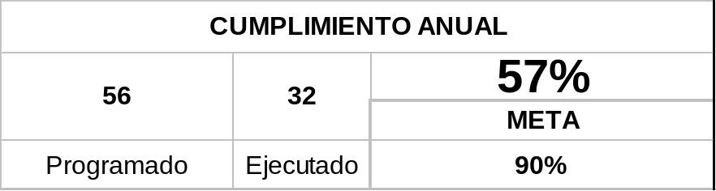

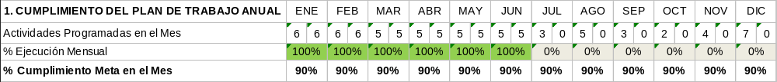

- Medidas de bioseguridad para COVID.

Se informa al comité que es de suma importancia que el personal acceda a la vacunación contra el COVID, si bien es cierto, es una vacuna que no previene la enfermedad, si minimiza las consecuencias graves como la mortalidad. Es por ello que es un método de protección para que el impacto de la enfermedad en caso tal de adquirirla sea muy leve.

Se explica el esquema de vacunación:

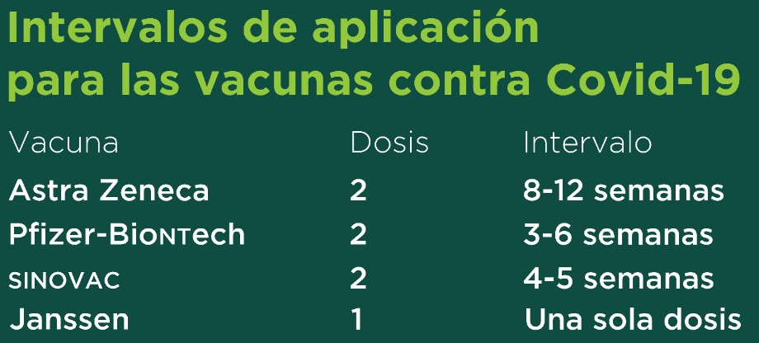

- Reporte de accidentes e incidentes.

Al cierre del mes de julio del 2021 no se presentó accidentalidad ni enfermedades de origen laboral, ni incidentes. No se realiza análisis de accidentalidad.

Se programará reunión el día 27 de agosto del 2021

_________________________ __________________________
Lina María Correa Mejía Jorge Ereud Delgado García

